2024中国(重庆)疏浚技术装备博览会手册
China(Chongqing) Dredging Technology and Equipment Expo 2024
时间：2024年6月26-28日 地点：重庆国际会议展览中心
July 6.26-28,2024|ChongQing International Convention and Exhibition Centre

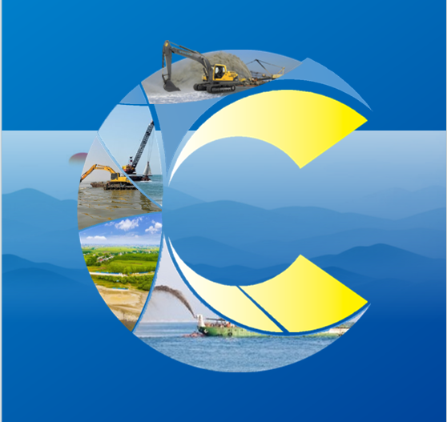
指导单位:
重庆市人民政府
主办单位:
重庆市市政管道疏浚协会
重庆市市政工程协会
支持单位：
中国疏浚协会
水运院船舶科技研究中心
中国船舶研究院
协办单位:
重庆市市政管理局
重庆市水务局
重庆市航运管理处
重庆市水利协会
重庆市地下管网协会
重庆非开挖协会
承办单位:
上海商聚展览服务有限公司

◆展会背景
人类活动和全球气温变化的加剧使得生态系统健康和可持续发展面临前所未有的压力与挑战，在应对生态环境危机中疏浚产业可发挥重大作用。
我国疏浚行业市场经历飞速发展，无论市场容量还是作业领域均发生了巨大变化。2022年，中国疏浚市场规模达到675亿元以港口航道基建疏浚为代表的疏浚工程是我国疏浚行业发展基础。国际贸易和港口吞吐量的快速增长对我国基建疏浚市场提出更高要求。工业生产和人类生活对于江河湖海的污染已经越来越严重，城市黑臭水体数量大量增加，污染底泥的积存对水资源损害巨大，现已经成为环境安全的重大隐患。利用环保疏浚办法解决此问题已成为新兴行业。
为认真贯彻党的二十大精神，突出科技赋能，提升疏浚装备科技创新水平，加大疏浚行业新产品、新技术、新成果推广应用力度，为各会员单位提供产品质量信息，搭建供需对接平台，由重庆市市政管道疏浚协会与水运院船舶科技研究中心举办的2024疏浚技术装备博览会，定于2024年6月24-28日在重庆国际会议展览中心举办。

◆参展内容:
A.疏浚环保技术展区:
污水处理领域，工业废水治理设备及药剂，黑臭水体治理，污染场地修复领域，城市棕地处理，生活垃圾处理，污泥处理及处置，尾矿库处理，流域水环境治理领域，海绵城市建设，河道综合治理，饮用水源地治理保护，面源治理保护，区域生态环境改善领域;海水淡化，船舶污染治理等。
B.疏浚材料与装备展区:
疏挖设备、挖泥船，航道疏浚工程船、清淤抽沙船，船舶配套设备与技、吊装设备及拆卸系统、液压驱动设备、输送施工技术、疏浚吹填技术、自动化系统、泵、阀门、仪表、减震器、水表检测设备计量计费管理技术;疏浚泵及排泥管、排泥管、浮体材料、测量仪器及导航和通讯系统、疏浚船专用材料、疏浚船舶工况监测系统、挖泥船操控系统及电器设备、土工合成材料、岸滩养护与加周技术、环境保护装备和设施起重和吊装设备、保清淤技术、泥浆处理成套设备等。
C.管网展区：
城市管网检测、探测技术及产品；供水管网建设及运行；城市排水系统及下水道；泵、阀门、仪表；燃气、热力管网应急抢修；市政特种车辆及清洗设备等。
D.非开挖及智慧地下管网展区:
非开挖技术及设备，非开挖材料，管线工程，传统管道及新材料管道，管道配套产品。智慧数字城市管网管理系统，管道探测修复，智慧数字城市管网监控等。
E.泥沙治理及综合利用展区:
江河湖泊及河口治理技术、产品与模式，湖水生态保护与修复技术、产品与模式、水环境在线监测技术与产品、污泥干化、脱水、烘干等污泥处理技术设备、污泥资源化利用技术与设备、污泥用于园林绿化和土壤改良技术、污泥卫生填埋，焚烧及综合利用技术与设备、污泥处理与处置中的微生物及除臭技术与产品、污泥输送技术与设备等
F.水利工程技术及设备展区:
水利工程技术及设备、水利安全监测自动化、信息化、三维智能系统、远程监测技术、智能监测仪器设备、软件技术、新能源智能控制系统。管理软件、大坝监测、数据采集、水文测报、信息平台化系统等。
G.数字化智慧水务展区:
水净化设备城镇供水设备，智慧水务系统，智慧水表，泵、阀门、仪表;污水处理厂建设，防灾救灾应急供水系统，水修复系统及设备等。

◆参展费用：
标准展位（9㎡起）标准展位（RMB）15800元/个
豪华标准展位（9㎡起）标准展位（RMB）21800元/个
标准展位基本配备：（长3米x宽3米x高2.5米）、三面围板（白色）、公司中英文楣板、一个电源插座（500W以内）、两支日光灯、一张咨询台、两把折椅、地毯、垃圾篓等。
空地展位（36㎡起）国内企业（RMB）1580/㎡
注意事项：空地展位36㎡起租，非标准展位不配备任何设施，由参展单位自行或委托搭建公司设计、装修。

组委会联系方式

联系人：田先生
手机：13564550176

